**(Đề học sinh giỏi môn toán lớp 9 tỉnh Vĩnh Long 2023-2024)**

**Thời gian làm bài : 150 phút**

**Bài 1. (4,0 điểm)**

1. Cho . Tính giá trị của biểu thức A khi .
2. Cho biểu thức: .

Rút gọn biểu thức B và tìm các giá trị của x để .

**Bài 2. (4,0 điểm)**

1. Giải phương trình 
2. Giải hệ phương trình: 

**Bài 3. (2,0 điểm)**

Cho phương trình: ( m là tham số). Tìm m để phương trình có hai nghiệm ,thỏa  đạt giá trị nhỏ nhất.

**Bài 4. (2,0 điểm)**

Cho  thỏa mãn điều kiện . Chứng minh .

**Bài 5. (2,5 điểm)**

1. Tìm tất cả các nghiệm nguyên phương trình: 
2. Chứng minh rằng:  chia hết cho 6 với mọi số nguyên n

**Bài 6. (4,5 điểm)**

Cho đường tròn (O;R) có đường kính AB. Điểm C là điểm bất kỳ trên (O), . Tiếp tuyến tại C cắt tiếp tuyến tại A và B lần lượt tại P và Q

a) Chứng minh  và .

b) OP cắt AC tại M, OQ cắt BC tại N. Gọi H, I lần lượt là trung điểm của MN và PQ. Đường trung trực của MN và đường trung trực của PQ cắt nhau tại K. Chứng minh AB = 4IK.

c) Chứng minh .

**Bài 7. (1,0 điểm)**

Cho hình vuông ABCD có độ dài đường chéo bằng 1. Tứ giác MNPQ có các đỉnh nằm trên các cạch của hình vuông. Chứng minh rằng chu vi tứ giác MNPQ không nhỏ hơn 2.

**ĐÁP ÁN**

**Bài 1. (4,0 điểm)**

1. Tính giá trị của biểu thức A

Ta có: 









1. Rút gọn biểu thức B và tìm các giá trị của x để 

ĐK: 

Rút gọn ta được: 





**Bài 2. (4,0 điểm)**

1. Trường hợp 1: x ≥ 1:

Ta có phương trình: 

 (nhận)

Trường hợp 2: x < 1

Ta có phương trình: 

 (loại)

Vậy tập nghiệm của phương trình: S = {1}.

1. ĐK: 

(2)  (3)

Hai vế của (1) đều dương ta bình phương hai vế ta có:



Thay (3) vào ta có: kết hợp với (3) có hệ: 

Áp dụng hệ thức Viet ta có x; y là hai nghiệm của pt: 



Vậy tập nghiệm của hệ phương trình S = {(2;2)}.

**Bài 3. (2,0 điểm)**

Ta có nên phương trình có hai nghiệm với mọi m.

Theo định lí Viet, ta có: 

Suy ra 

Vậy T đạt giá trị nhỏ nhất là khi m = −1

**Bài 4. (2,0 điểm)**

Vì  nên  (bất đẳng thức Cô-si)

Suy ra  (vì x + y = 2) hay 

Do đó:  suy ra 

Xét vế trái  (do x + y = 2)





Dấu " = " xảy ra khi 

**Bài 5. (2,5 điểm)**

1. Ta có: 





Phương trình có nghiệm ⇒ ∆’ là số chính phương

Đặt 





Với x = 2, ta được 

Với x = 0, ta được 

Với x = -2, ta được 

Vậy nghiệm nguyên của pt là: 

1. Với , ta có:







Do n – 1, n – 2; n – 3 là 3 số nguyên liên tiếp nên có một số chia hếu cho2, một số chia hết cho 3 và (2,3) = 1.

Vậy (n – 1)(n – 2)(n – 3)  6 mọi số nguyên n.

**Bài 6 (4,5 điểm).**

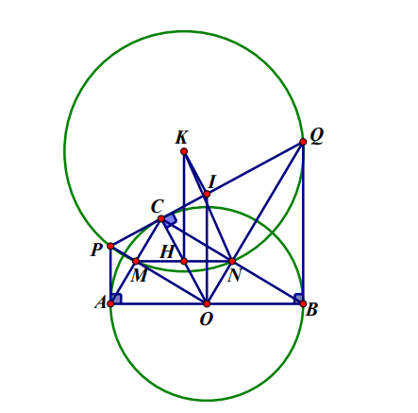

1. Chứng minh  và .

Ta có:  (OP là tia phân giác của )

 (OQ là tia phân giác của )



Ta có: AP = PC; BQ = QC (tính chất hai tiếp tuyến cắt nhau)

ΔPOQ vuông tại O 



1. Chứng minh AB = 4.IK

Ta có: OP là đường trung trực của AC 

OQ là đường trung trực của BC 

mà  nên MONC là hình chữ nhật ⇒ OC = MN

AP // BQ nên APQB là hình thang cân và nhận IO là đường trung bình

 OI // BQ. Mà 

Ta có: MN là đường trung bình của ΔABC  MN // AB, AB = 2MN

Mà KH  MN KH // OI OHKI là hình bình hành



1. Chứng minh 

Ta có: là tứ giác nội tiếp

 (cùng chắn cung ON)

Mặt khác  (cùng phụ ) 

Ta có: 

Tứ giác PMNQ nội tiếp



**Bài 7. (1,0 điểm)**

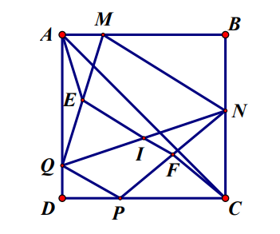

Gọi E, F, I lần lượt là trung điểm QM, PN, QN.



Chu vi của tứ giác MNPQ là :



Vậy chu vi của tứ giác MNPQ không nhỏ hơn 2